扶罗镇中心小学免费午餐
执行情况整改报告
3月9日，三金稽查到我校进行检查指导，指出我校免费午餐执行存在一定的不足，针对问题，我们作出了以下整改措施：
1、只有6位厨师的健康证在有效期内。当时健康证过期的三位厨师已去新晃防疫站办理，只是没有取回来。健康证如下：
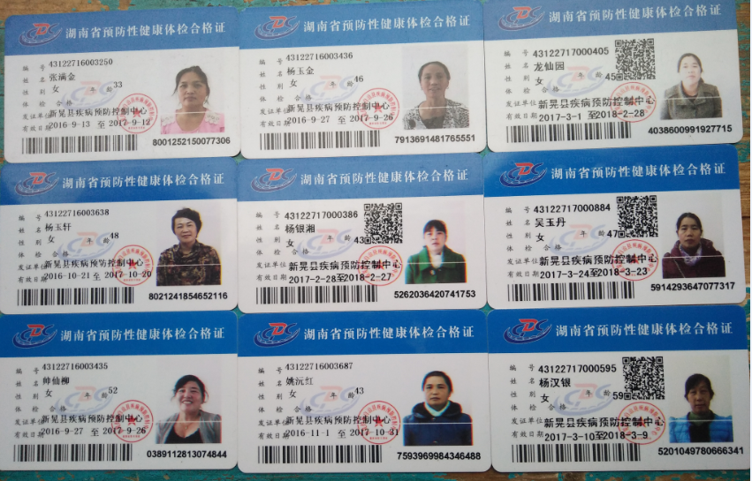
2、食品留样不足100g。对此，我们对厨师进行了食品卫生安全常识培训，现已基本掌握。食品留样图如下：
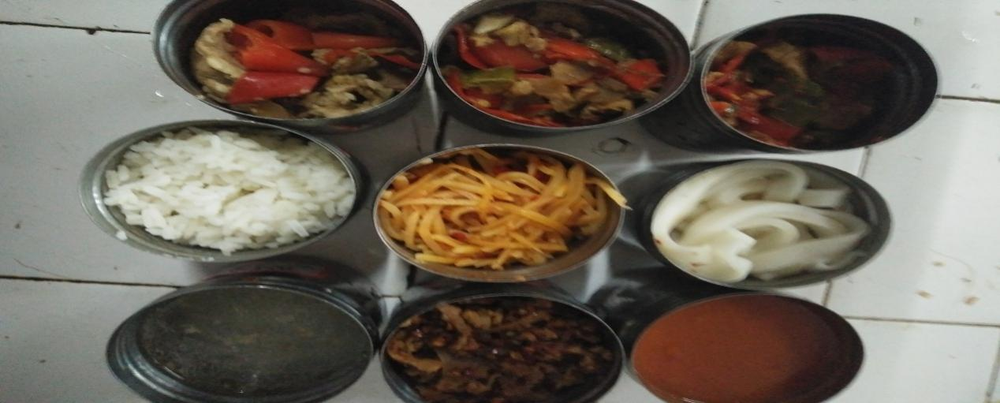
只要我们用心去做，相信我们会做得更好！
扶罗镇中心小学
2017年6月13日

